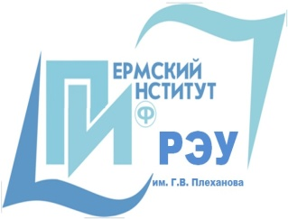 | ПЕРМСКИЙ ИНСТИТУТ (филиал)  федерального государственного бюджетного образовательного учреждения высшего образования  «Российский экономический университет им. Г. В. Плеханова»
ЦЕНТР ДОПОЛНИТЕЛЬНОГО ПРОФЕССИОНАЛЬНОГО ОБРАЗОВАНИЯ

приглашает на дополнительную профессиональную программу
повышения квалификации

«Заведующий (Управляющий) производством общественного питания»

Обучение по программе проводится в соответствии с профессиональными стандартом «Повар», утвержденным приказом Министерства труда и социальной защиты Российской Федерации от 08 сентября 2015года № 610 Н. По обобщенным трудовым функциям «Управление текущей деятельности предприятий питания» (Код D), Планирование процессов основного производства организации питания (D/01.6, Организация и координация процессов основного производства организации питания (D/02.6), Контроль и оценка эффективности процессов основного производства организации питания (D/03.6).

Основные темы курса:
- Нормативные правовые акты Российской Федерации, регулирующие деятельность организации питания
- Требования к безопасности пищевых продуктов, условиям их хранения
- Современные технологии производства и приготовления блюд, напитков и кулинарных изделий разнообразного ассортимента
- Современные технологии организации питания
- Специализированные компьютерные программы и технологии, используемые организациями питания
- Специализированные информационные программы и технологии, используемые в процессе организации основного производства организации питания
- Методы управления, делопроизводства и подготовки отчетности в организациях питания
- Технологии маркетинговых исследований в организациях питания
- Теория межличностного и делового общения, переговоров, конфликтологии, публичных выступлений
- Методы деловых коммуникаций и публичных выступлений
- Требования охраны труда, санитарии и гигиены

При себе иметь электронный накопитель для записи информационных методических материалов.

Продолжительность обучения: 42 часа
Документ об образовании: Удостоверение о повышении квалификации
Стоимость курса: 6 500 рублей.

За подробной информацией обращаться по адресу:
г. Пермь, Бульвар Гагарина – 59, каб. 103
Контактный тел./факс (342) 282-01-10.
Е-mail: odo@rsute.perm.ru, www.rea.perm.ru

